Comité Social et Economique
Réunion du 29 avril 2025

Point :

Information relative au Projet
« Nouvelle solution accueil, rendez-vous et affichage dynamique »

SOMMAIRE

Table des matières
1. Le contexte 3
2.1. La nouvelle stratégie d’enregistrement des usagers, pour les sites dotes de boitiers qr code 3
2.2 La gestion du flux 4
2.3 La non-reprise des données 4
3. Les modalités de déploiement 4
3.1 la phase pilote et le déploiement 4
3.3 Les principaux jalons 5
4. La conduite du changement 5
4.1. L’accompagnement et la formation par la Cnaf 5
4.2. L’accompagnement et la formation par la Caf 5
4.3. L’information des agents de la Caf 5
4.4. le planning Prévisionnel national 5

- Le contexte
Le marché de l’accueil, de la gestion des rendez-vous et de l’affichage dynamique avec l’actuel prestataire ESII arrive à échéance en août 2025.
Un nouveau prestataire, « Troov » a été retenu en juin 2024 pour une durée de 4 ans.
De nombreux travaux ont été engagés en vue de répondre aux enjeux suivants :
- Améliorer le poste agent avec une ergonomie de l’outil modernisée
- Moderniser le parcours de prise d’accueil et de gestion des accueils
- Optimiser le pilotage
Ces évolutions doivent notamment être apportées par le déploiement de la nouvelle solution « Troov », déploiement dont la fin est prévue au 30 juin 2025.
- Les principales fonctionnalités de la solution « Troov »

Pour garantir une continuité de service dans les Caf et PFS et une accessibilité des services pour les usagers, il a été nécessaire de tenir compte de l’organisation existante. C’est pourquoi cette solution propose des fonctionnalités similaires voire identiques à celles disponibles actuellement.
CE QUE L’ON GARDE | CE QUI ÉVOLUE
- des fonctionnalités similaires à celles d'aujourd'hui  - l’accés aux outils selon son profil  - la disponibilité des statistiques de fréquentation  - les modalités de prise et de réalisation des rendez-vous | - l’intégration de la gestion des flux  - une nouvelle modalité pour le signalement d’une arrivée  - les motifs  - une ergonomie de l’interface revisitée  - l’interconnexion avec les outils GRP  - les profils utilisateurs  - un nouveau vocabulaire à s'approprier (agenda - service)  - l’obligation d’un compte Caf pour prendre rdv sur le Caf.fr

Les sites aujourd’hui équipés de bornes Diseo se voient attribués en remplacement un boitier QR Code qui permettra aux usagers autonomes de s’enregistrer dans la file d’attente, qu’ils aient ou pas rendez-vous. Un ticket virtuel sera alors généré, que l’usager pourra enregistrer sur son smartphone. Pour les Caf qui le souhaiteraient, une solution dégradée d’impression de ticket est à l’étude.
Pour les usagers qui ne seraient pas autonomes, un agent pourra procéder à l'enregistrement de l'arrivée via PC ou tablette agent ou un accompagnement sur PCLS pourra être proposé pour favoriser l'apprentissage.
Les sites non équipés de bornes, avec ou sans file d’attente, il conviendra de poursuivre sur le mode de fonctionnement actuel.
L’outil permettra aux agents de bénéficier d’un outil aux standards du marché, ergonomique.

  - La nouvelle stratégie d’enregistrement des usagers, pour les sites dotes de boitiers qr code

Le signalement permet l’enrôlement de l’usager dans une file d’attente, qu’il ait rendez-vous ou pas. Les boîtiers QR Code remplacent les bornes Diseo. La Cnaf proposera un habillage pour valoriser le boitier et permettre sa bonne utilisation.

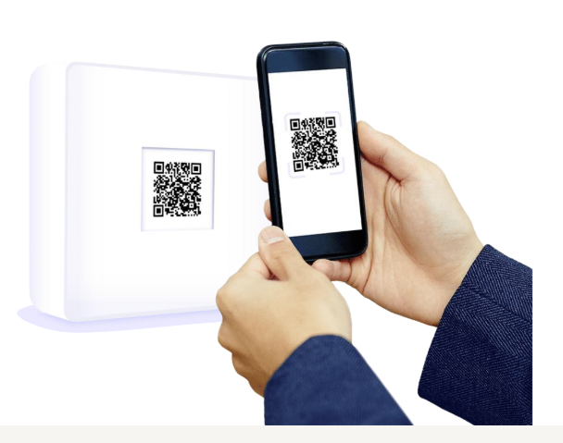
Exemple d’utilisation du boitier QR Code
Lors de son arrivée en accueil équipé, l’usager scanne le QR Code dynamique et entre dans le parcours d’enrôlement, jusqu’à l’obtention d’un ticket virtuel lui confirmant qu’il a bien été enregistré. Ce ticket virtuel comporte un numéro d’appel et est enregistrable sur son téléphone.
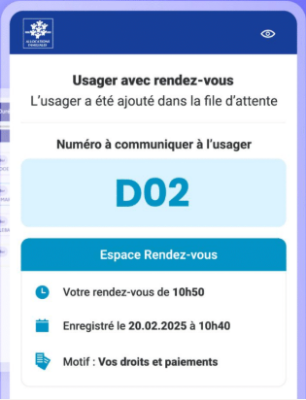
Exemple de ticket virtuel

Pour les Caf le souhaitant, une solution d’impression de ticket papier, au format A4, est en cours d’étude, tout comme la mise en place de jetons réutilisables.

Les Caf peuvent mettre en place des systèmes d’enregistrement des usagers par les agents, sur les tablettes ou PC sécurisé.

2.2 La gestion du flux
La nouvelle solution permet aux Caf de visualiser et structurer leur file d’attente pour les personnes en accueil en flux.

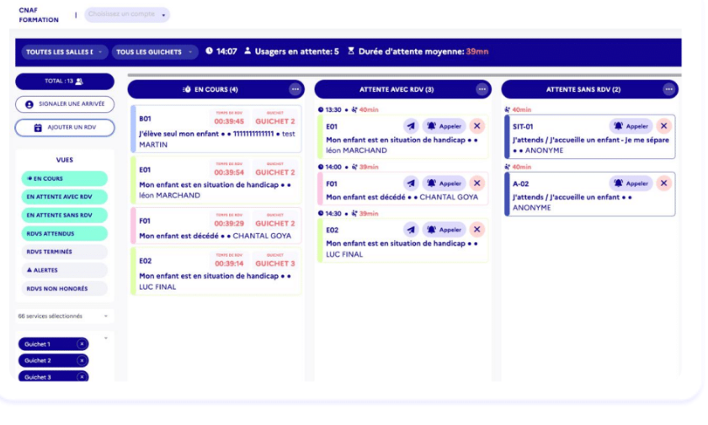
Exemple d’affichage pour un site avec une file d’attente

2.3 La non-reprise des données
Aucune donnée n’est reprise de l’outil Orion. C’est pourquoi la Cnaf a demandé à chaque Caf de ne pas ouvrir de rendez-vous dans la solution ESII au-delà des dates communiquées le 7 mars 2025 aux CDR.

Pour rappel, le calendrier prévisionnel est le suivant :
Vague | Date maximum où ouvrir des RDV dans Orion
Pilote 1 – Caf 91 | 25.04.2025
Pilote 2 à 5 – Caf 18, 59, 67 et 72 | 02.05.2025
Généralisation Vague 1  (Caf 01, 02, 03, 06, 07, 15, 26,38, 42, 43, 44, 49, 53, 63, 69, 73, 75, 78, 83, 84, 85, 92, 94) | 30.05.2025
Généralisation Vague 2  (09, 12, 14, 16, 17, 19, 23, 24, 27, 31, 32, 46, 50, 60, 61, 62, 76, 79, 80, 81, 82, 85, 86, 87, 971, 973,972) | 06.06.2025
Généralisation Vague 3  (10, 11, 21, 25, 30, 34, 39, 48, 51 52, 58, 66, 68, 70, 71, 77, 89, 90, 93, 95, 974) | 13.06.2025
Généralisation Vague 4  (2A, 2B, 04, 05, 08, 13, 22, 28, 29, 33, 35, 36, 37, 40, 41, 45, 47, 54, 55, 56, 57, 64, 88 | 20.06.2025

- Les modalités de déploiement

3.1 la phase pilote et le déploiement
Afin de sécuriser le déploiement de la solution prévu en mai 2025, une phase pilote est planifiée auprès des Caf 18, 59, 67, 72 et 91.
La Cnaf a ensuite constitué 4 vagues de déploiement d’une vingtaine d’organismes chacune.

3.2 Les modalités de déploiement au niveau local
xxxxx

3.3 Les principaux jalons
Au niveau local, plusieurs activités sont à réaliser :
- Préparation de la migration technique : collecte des informations des sites à paramétrer et des membres à habiliter à la solution (en amont) et vérification de la configuration
- Conduite du changement : sensibilisation, formation des équipes et communication au sujet de la migration
- Participation à l’évaluation de la migration

- La conduite du changement

  - L’accompagnement et la formation par la Cnaf
La Cnaf a organisé des corners de présentation de la solution, entre fin janvier et fin juin.
Le prestataire Troov et la Cnaf ont organisé des webinaires de formations à destination des managers, formateurs relais en amont du déploiement de la solution. Des guides de formation et des modes opératoires ont été mis à disposition des Caf.

  - L’accompagnement et la formation par la Caf
xxx
  - L’information des agents de la Caf

xxx

  - le planning Prévisionnel national

Vague | Date de mise en ligne des liens Troov sur Caf.fr | Date de bascule des agents
Pilote 1 | 26.04.2025 | 28.04.2025
Pilote 2 à 5 | 01.05.2025 | 05.05.2025
Généralisation Vague 1  (Caf 01, 02, 03, 06, 07, 15, 26,38, 42, 43, 44, 49, 53, 63, 69, 73, 75, 78, 83, 84, 85, 92, 94) | 29.05.2025 | 02.06.2025
Généralisation Vague 2  (09, 12, 14, 16, 17, 19, 23, 24, 27, 31, 32, 46, 50, 60, 61, 62, 76, 79, 80, 81, 82, 85, 86, 87, 971, 973,972) | 05.06.2025 | 09.06.2025
Généralisation Vague 3  (10, 11, 21, 25, 30, 34, 39, 48, 51 52, 58, 66, 68, 70, 71, 77, 89, 90, 93, 95, 974) | 12.06.2025 | 16.06.2025
Généralisation Vague 4  (2A, 2B, 04, 05, 08, 13, 22, 28, 29, 33, 35, 36, 37, 40, 41, 45, 47, 54, 55, 56, 57, 64, 88 | 19.06.2025 | 23.06.2025

